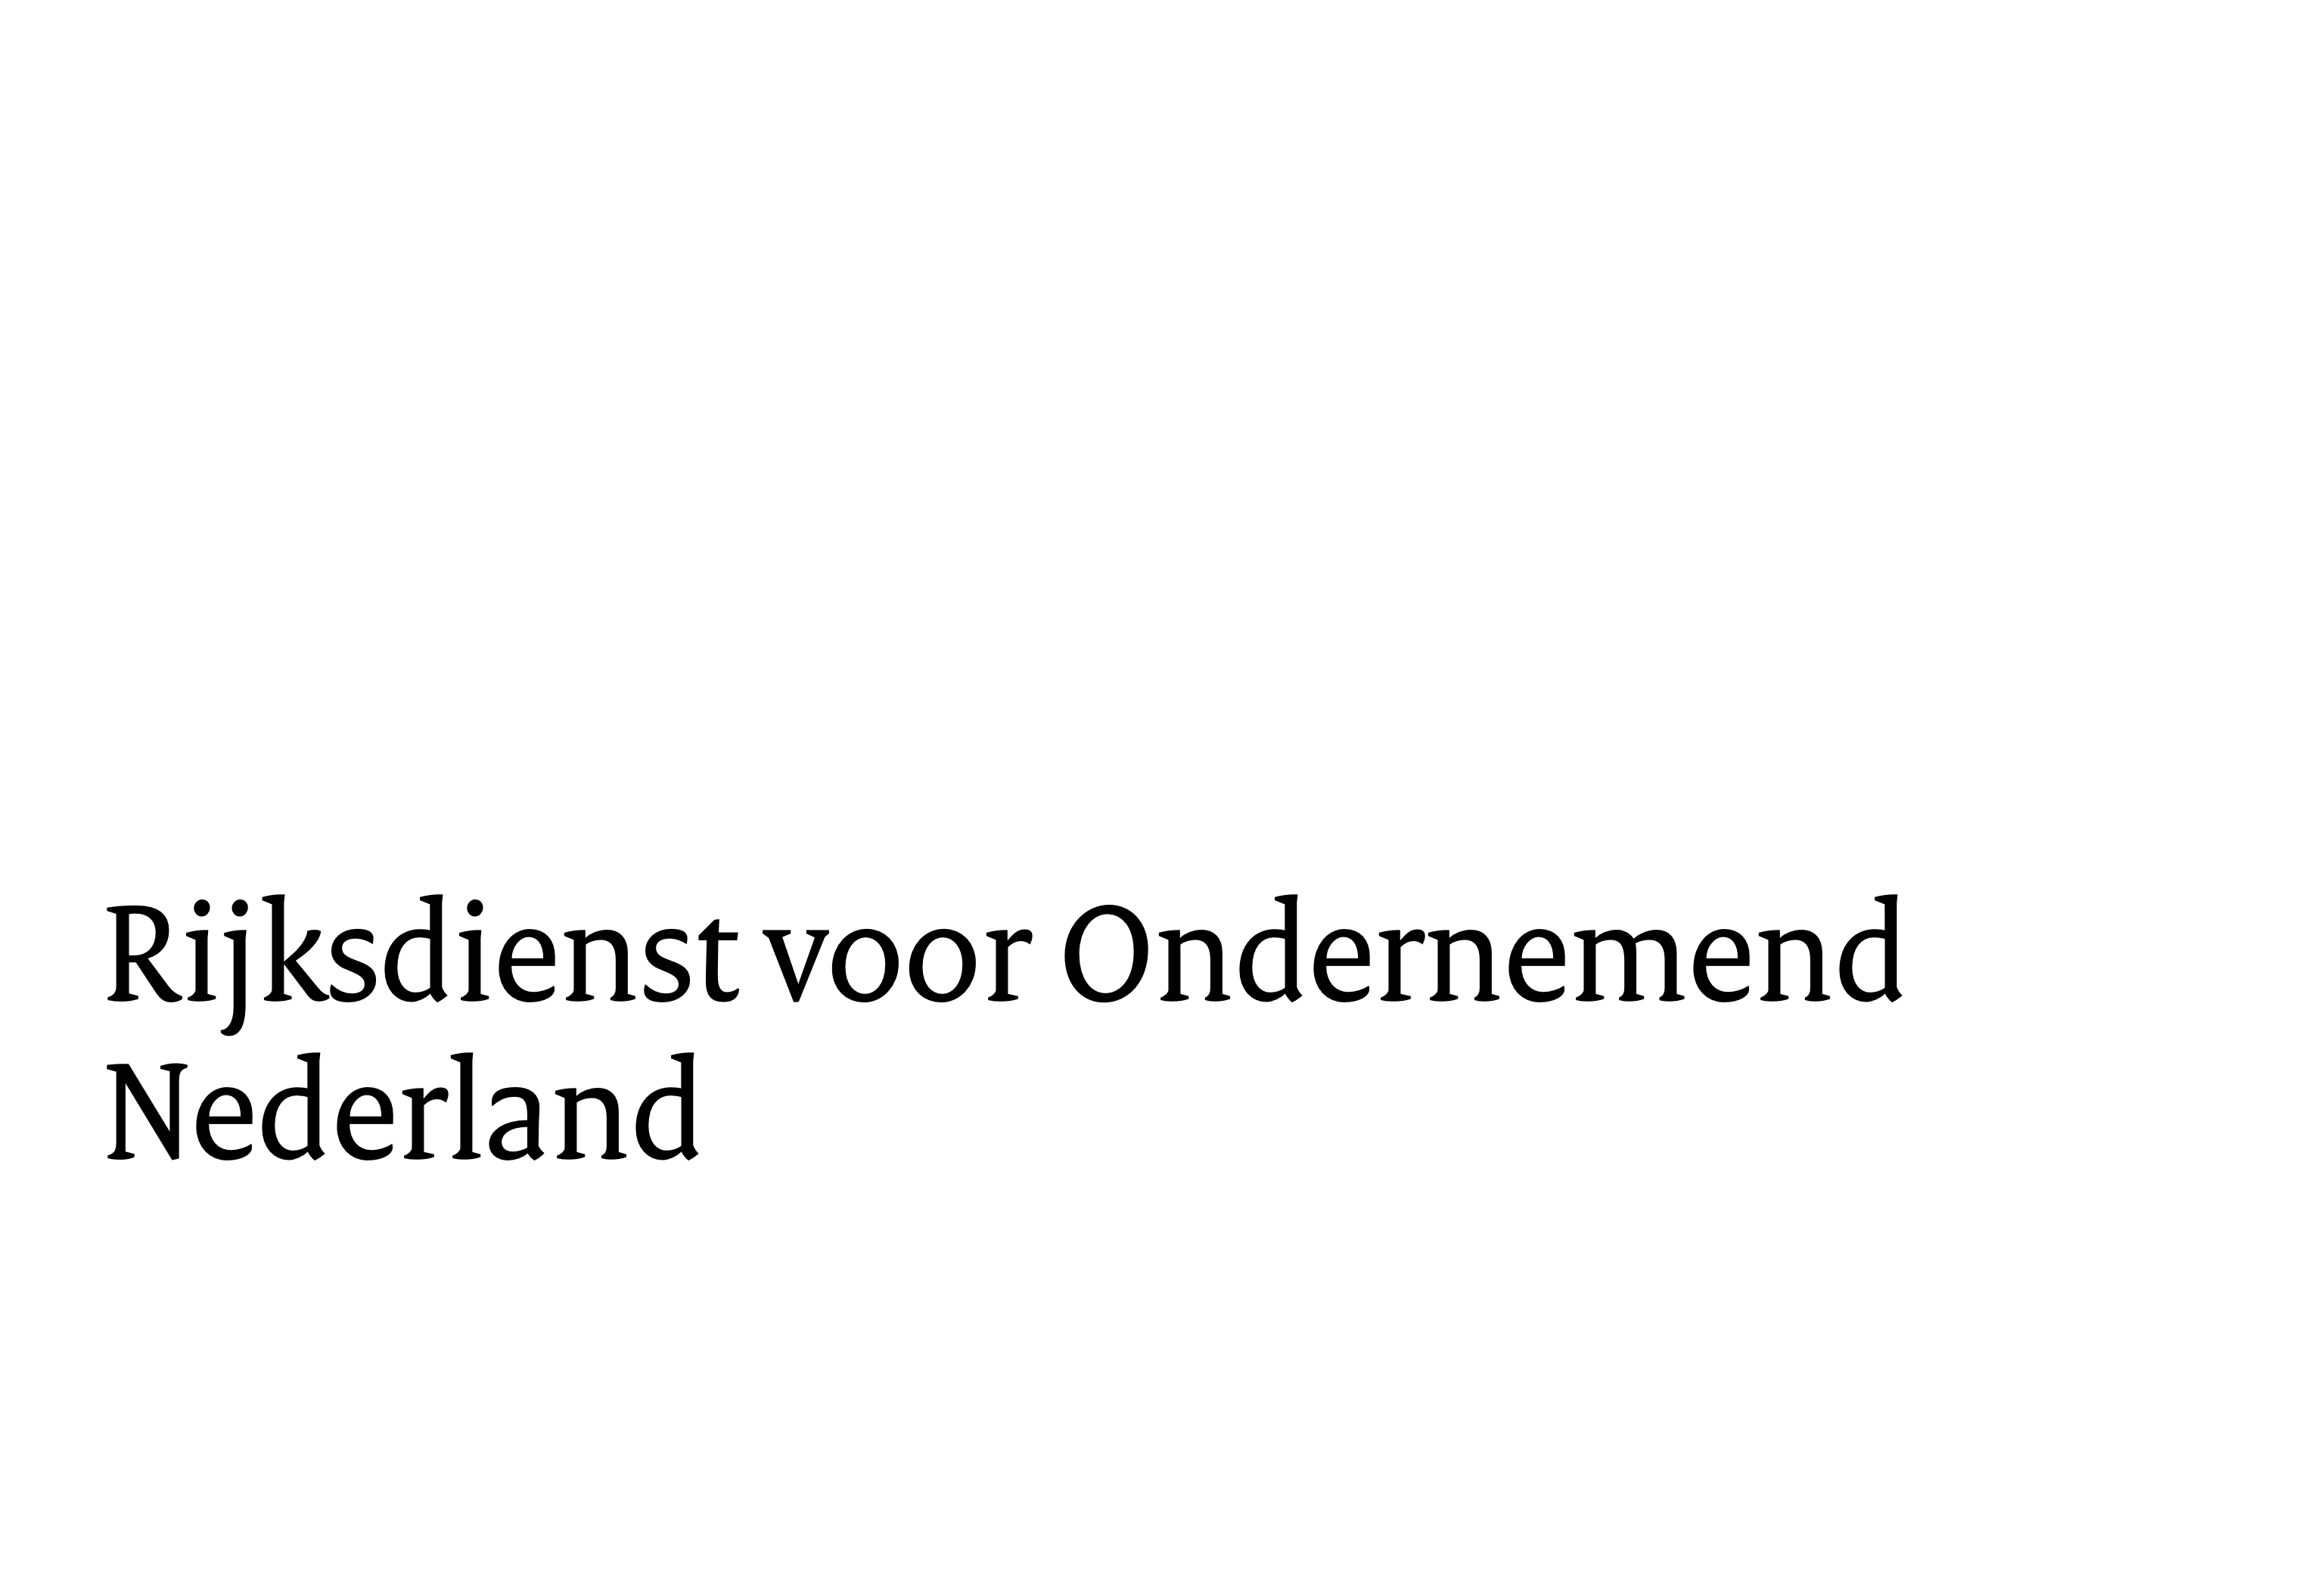**Verklaring Stimulerend Effect Grote Bedrijven Tijdelijke subsidieregeling Duurzame Scheepsbouw 2025**

Deze verklaring is vormvrij.

Doel is dat u aangeeft wat de meerwaarde is van deze subsidie ten opzichte van wat u als onderneming zelf met eigen middelen kunt bereiken.

Denk hierbij bijvoorbeeld aan de volgende aspecten:

* Door de subsidie kan net wat meer tijd genomen worden om ervaring op te doen met de beoogde innovatie, zodat het herhaalpotentieel groter wordt voor uw werf;
* Door deze subsidie kan de verduurzaming versneld gerealiseerd worden;
* Door deze subsidie kan een net wat grotere innovatieve stap gezet worden dan zonder subsidie;
* Etc.